Partie 1 : Statistique et probabilités

Chapitre 1 : Organiser les données

- Qu’est-ce qui vous impressionne le plus : un saut à l’élastique ou un tour en voiture de rallye ?
- Les statistiques montrent-elles un lien entre le nombre de naissances d’enfants et la population de cigognes ?
- La fonte des glaces menacerait-elle beaucoup de villes de françaises ?

Activités

Extrêmes sensations
Une enquête est menée auprès d’adolescents. On leur pose la question suivante : « A ton avis, quelle activité te permettrait de trouver ta propre extrême sensation ou plutôt de te provoquer une poussée d’adrénaline ? »
Voici les résultats obtenus.

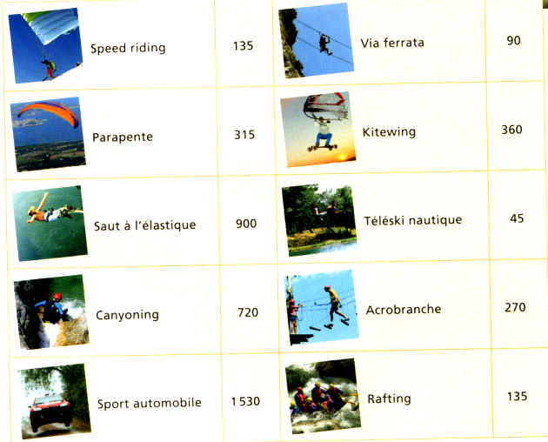
Questions :

- Auprès de quelle population est menée cette enquête ? Auprès d’adolescents

- Quel est le sujet de cette enquête l’activité jugée la plus sensationnelle par les adolescents
- Combien de personnes ont été interrogées ? 4 500
- Comment pourrait-on regrouper les réponses pour réaliser une étude statistique de cette enquête ? On pourrait regrouper les activités en catégorie, par exemple : sports de vol, d’eau, escalade, sport automobile
- En utilisant les résultats de l’enquête, compléter la 2e et la 3e colonne du tableau.
Catégories | Effectif | Fréquence (en %) | Angle (en °)
Sports de vol | 1 710 | 38 | 137
Sports d’eau | 900 | 20 | 72
Escalade | 360 | 8 | 29
Sports automobile | 1 530 | 34 | 122
TOTAL | 4 500 | 100 | 360

- Comment doit-on compléter la 4e colonne du tableau pour présenter les résultats de l’enquête sous forme d’un diagramme à secteur ou d’un « camembert » ?
Pour chaque catégorie, on calcule l’angle en degré correspondant. Un cercle = 360° ;
2 méthodes : ou
- Représenter cette enquête sur le camembert. Attention, ne pas oublier la légende.

- Quelle activité est jugée la plus « sensationnelle » par 1 adolescent sur 5 ?
donc cela correspond aux sports d’eau

Les cigognes en Alsace
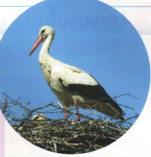
Selon la légende, la cigogne est connue pour apporter les bébés. Les futurs mamans doivent passer commande en mettant quelques morceaux de sucre sur le rebord de leur fenêtre. L’oiseau va alors chercher l’enfant auprès d’une source ou d’une mare, là où les lutins ramènent des profondeurs de la terre les âmes tombées du ciel avec la pluie, et réincarnées en nouveaux nés.

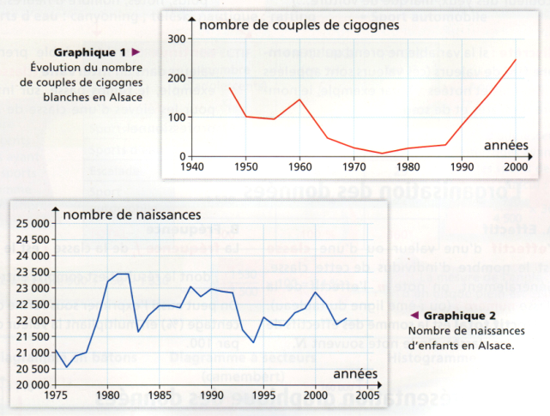

Questions :

- Quel est le thème du graphique 1 ? Du graphique 2 ?
Le graphique 1 représente l’évolution du nombre de couples de cigognes en Alsace. Le garphique 2 représente l’évolution du nombre de naissances d’enfants en Alsace
- D’après le graphique 1, en quelle année l’alsace a-t-elle accueilli le plus grand nombre de cigognes ?
En 2 000
- D’après le graphique 2, cette même année correspond-elle à un pic des naissances d’enfants en Alsace ?
Oui
- Expliquer pourquoi la légende de la cigogne amenant les bébés peut être crédible cette année là.
Parce qu’en 2 000, on observe à la fois un pic du nombre de couples cigognes et un pic du nombre de naissances d’enfants
- Peut-on faire la même remarque pour l’année 1980 ? Non, il y a très peu de cigognes alors qu’il y a un pic du nombre de naissances d’enfants.

- Quel est le caractère étudié dans le premier graphique ?
Le caractère étudié est le nombre de couples de cigognes en Alsace.
- Quel est le caractère étudié dans le second graphique ?
Le caractère étudié est le nombre de naissances d’enfants en Alsace.
Le caractère étudié est :
Graphique 1 ◻ qualitatif ■ quantitatif
Graphique 2 ◻ qualitatif ■ quantitatif

- Comment pourrait-on modifier ces graphiques pour comparer plus efficacement les données ?
On pourrait d’abord comparer les deux graphiques sur une même période : de 1975 à 2000 par exemple.
- On s’intéresse plus particulièrement aux périodes 1980 et 2000. Voici quelques chiffres issus des données des deux graphiques.
Années | Nombre de couples de cigognes | Nombre de naissances en Alsace
1990 | 80 | 23000
1991 | 95 | 22900
1992 | 100 | 22900
1993 | 110 | 21650
1994 | 140 | 21400
1995 | 170 | 22100
1996 | 190 | 22400
1997 | 200 | 22400
1998 | 220 | 22300
1999 | 230 | 22400
2000 | 250 | 22900
Années | Nombre de couples de cigognes | Nombre de naissances en Alsace
1980 | 20 | 23250
1981 | 20 | 23400
1982 | 20 | 23400
1983 | 20 | 21700
1984 | 20 | 22150
1985 | 20 | 22400
1986 | 20 | 22400
1987 | 30 | 22350
1988 | 50 | 23100
1989 | 60 | 22800

À partir des chiffres des tableaux ci-dessus, compléter les tableaux ci-dessous.
Années | Effectifs : nombre de couples de cigognes | Fréquences en%  Arrondi à 0.1
[1980 ; 1985[ | 100 | 4.8
[1985 ; 1990[ | 180 | 8.7
[1990 ; 1995[ | 525 | 25.4
[1995 ; 2000] | 1260 | 61
TOTAL | 2065 | 100
Années | Effectifs : nombre de naissances en Alsace | Fréquences en %  Arrondi à 0.1
[1980 ; 1985[ | 113 900 | 24,1
[1985 ; 1990[ | 113 050 | 23,8
[1990 ; 1995[ | 111 850 | 23,6
[1995 ; 2000] | 112 100 | 23,7
TOTAL | 473 300 | 100

- À partir de ces données :
a) Quel est le pourcentage de couples de cigognes ayant niché en Alsace entre 1980 et 1990 ?

13,5 %
b) Quel est le pourcentage d’enfants nés en Alsace entre 1980 et 1990 ?

47,9 %
c) Construire, sur le même graphique, les histogrammes des fréquences correspondants aux deux séries statistiques.

d) Quelle observation peut-on faire en comparant ces deux histogrammes ?
Le nombre de couples de cigognes varie mais le nombre de naissances d’enfants est stable.
e) En conclusion, qu’en est-il de la légende « La cigogne est connue pour apporter les bébés » ?
A partir des graphiques, on voit qu’il n’y a pas de lien entre le nombre de couples de cigognes et le nombre de naissances d’enfants. Donc la légende est infondée.

L’essentiel

Le vocabulaire
La statistique s’attache à étudier un certain nombre de paramètres : caractères ou variables d’un ensemble fini appelé population.
Les éléments de cette population étudiée sont appelés individus.
Exemple : dans l’activité « Extrêmes sensations » :
- La population est : les adolescents
- Le caractère ou variable étudié est : l’activité sportive.
Une variable peut être :
- qualitative : fait référence à une qualité ( couleur des yeux, marque de voiture … )
- quantitative : numérique ( âge, taille, poids, notes, nombre d’heures…. )
Si la variable est quantitative,
elle est quantitative discrète ou quantitative continue

La variable ne prend qu’un nombre fini de valeurs, ces valeurs sont appelées modalités et notées x, par exemple le nombre de frères et sœurs… | La variable prend ses valeurs dans un intervalle appelé classe, par exemple, le temps passé, sur Internet pour les élèves de 2nde.

- Exemple : [1980 ; 1985[ est un intervalle ou une classe en statistique.
- Le caractère qui a le plus grand effectif s’appelle le mode La classe qui a le plus grand effectif s’appelle la classe modale.

L’organisation des données

L’effectif
L’effectif d’une valeur ou d’une classe est le nombre d’individus de cette classe.
Généralement, on note n_{i} l’effectif de la classe numéro i (ou i-ème ligne du tableau). L’effectif total est

la somme des effectifs de toutes les classes. On le note souvent N.

La fréquence
La fréquence f_{i} de la classe i est le rapport dont le résultat est compris entre 0 et 1. On peut aussi l’exprimer sous forme de pourcentage ( % ) en multipliant la valeur obtenue par 100.
Exemple : dans l’activité « Extrêmes sensations », pour simplifier l’étude, on choisit de regrouper les différents sports en sous-catégories.

Catégorie x_{i}  Tableau 1 | Effectif n_{i}  (nombre d’adolescents) | Fréquence f_{i}  (en %) | Angle (en°)  Calcul :
Sports de vol | 1 710 | 38 | 137
Sports d’eau | 900 | 20 | 72
Escalade | 360 | 8 | 29
Sport automobile | 1 530 | 34 | 122
Total | 4 500 | 100 | 360

- En reprenant les données de l’activité 1, compléter la colonne effectif.

Compléter N = 4 500

- Calculer et compléter la colonne fréquence. Détailler ici le calcul de la fréquence de la catégorie « Sport automobile ».

La représentation graphique des données

Le diagramme en bâtons
Le diagramme en bâtons est adapté aux cas qualitatifs et quantitatif discret. La hauteur de chaque bâton (un trait suffit) est proportionnel à l’effectif (ou à la fréquence) de la modalité correspondante.

Exemple : d’après le tableau de l’exemple précédent, construire ci-dessous le diagramme en bâtons des effectifs.
2000
1800
1600
1400
1200
1000
800
600
400
200
0
y
O
Effectifs

- D’après le diagramme, déterminer le mode.

Le mode est : « sports de vol ».

- Quel est le caractère étudié ?

Le sport qui procure le plus de sensations.

Quelle est la nature de ce caractère ?

Le caractère est qualitatif.

Sports Sports escalade sport automobile
De vol d’eau

Le diagramme à secteurs ou camembert
Le « camembert » est adapté à l’étude de ………………………………………………………... il est surtout efficace lorsque les variables sont ……………………………
Les mesures des angles de chaque secteur sont ………………………….. .. à l’effectif (ou à la fréquence).
Un diagramme circulaire est composé d’un cercle qui fait au total ……… °
Un diagramme semi-circulaire est d’un demi-cercle qui fait au total ……… °
Exemple :
- Compléter la colonne angle du tableau 1.
- Construire ci-dessous le diagramme à secteurs correspondant.
0°/360°
90°
180°
270°
Sports de vol
38 %

- Déterminer le mode de cette série statistique.

…………………………………………………

- Au départ de l’activité « Extrêmes sensations », combien y’a-t-il de sports différents ? ……………

Etait-il judicieux de représenter ces sports directement (sans les regrouper) dans un diagramme circulaire ? Pourquoi ?
…………………………………………………………………………………………………………

L’histogramme
L’histogramme est adapté à l’étude d’un caractère ……………………………………
Les aires des rectangles sont ……………………………….. aux effectifs ou aux fréquences.
Exemple :
- A partir des données du tableau de la page 5 ( activité « Les cigognes en alsace ») construire ci-dessous l’histogramme.
- Déterminer la classe modale.

……………………………………………………….

- Compléter la phrase :

C’est entre 1995 et 2000 qu’il y a eu ………………

………………………………………………………

……………………………………………………..

Exercices
